Materia: Química
Curso: 3 Año B
Docente: Navarro Micaela Yanina
- BIBLIOGRAFIA NUEVA: Química, estructura comportamiento y transformaciones de la materia. Editorial Santillana Perspectivas. PAGINA 96-99

TRABAJO PRÁCTICO N°47

TEMA: UNIONES QUIMICAS

- Marca las casillas para encontrarlos siguientes elementos en la siguiente sopa de letras, escriba el elemento correspondiente a cada símbolo
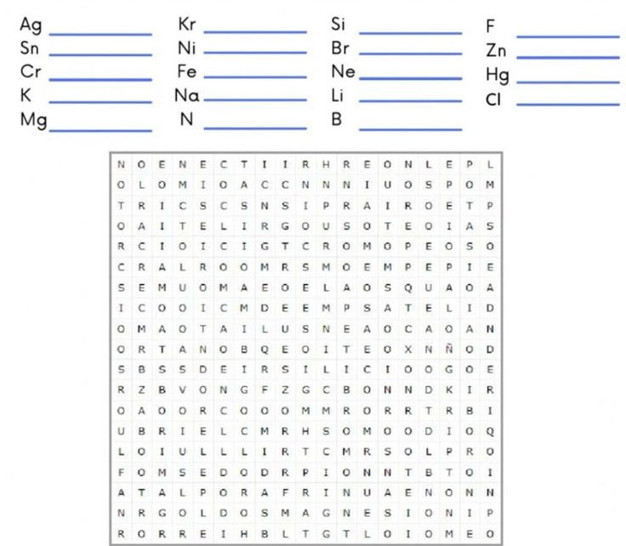

- ¿Cómo se relaciona las uniones químicas con el pegamento?
- ¿Por qué decimos que el gecko colabora con los nano tecnólogos?
- Repasemos la teoría del octeto. ¿Qué es? Comente

